Звіт до лабораторної роботи №6

*“Побудова моделі розфокусування зображення у вигляді згортки”*

Пядика Любомира, МІ-3, 2018 р.

Зміст

1. Постановка задачі 1

2. Теоретичні відомості 1

3. Обчислювальний експеримент 2

# Постановка задачі

Створити програму, яка розв’язує такi задачi:

* розфокусувати задане оригiнальне зображення;
* для заданого розфокусованого зображення знайти оригiнальне зображення, радiус розфокусування невiдомий.

Зображення для розфокусування – y1.bmp (з Lab2), розфокусоване зображення – y9.bmp;

# Теоретичні відомості

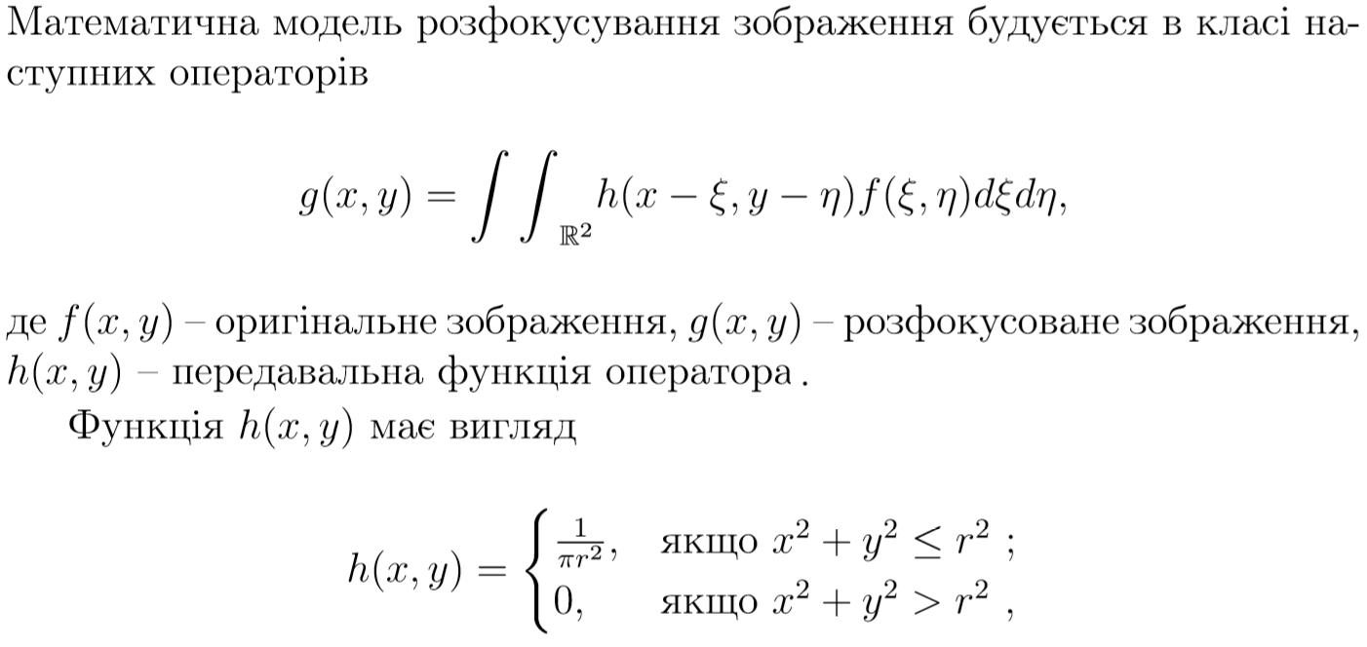

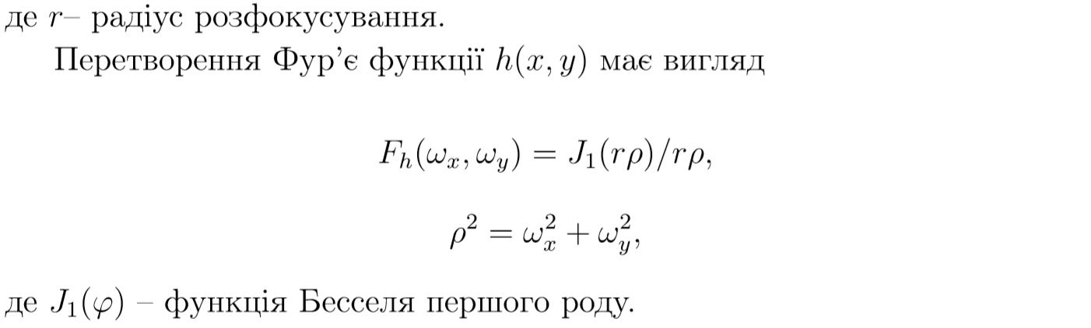

# Обчислювальний експеримент

Було реалізовано програму на мові програмування *Python*, яка розв’язує поставлену задачу. Опісля виконання програми ми отримаємо наступне значення невідомого радіуса розфокусування та графіки відновленого та розфокусованого зображень:

r = 4.5